<慧眼识踪>

识别系统测试报告

版本 <1.0>

修订历史记录

|  |  |  |  |
| --- | --- | --- | --- |
| **日期** | **版本** | **说明** | **作者** |
| <24/7/2018> | <1.0> | <web前后端部分测试> | <陈志扬> |
|  |  |  |  |
|  |  |  |  |
|  |  |  |  |

测试报告

**1.简介**

**1.1 测试说明**

本测试包含以下两个部分：1）前后端单元测试

2）web性能测试（压力测试、响应时间）、界面测试等

**1.2 概要**

本测试报告分为简介、测试概要、测试环境、测试结果及分析、缺陷清单、测试结论与建议六个部分。简介简要介绍了本测试报告，测试概要概述了测试的五项基本信息，测试环境描述了测试是在什么环境下进行的，测试结果及分析说明了测试后得到的需求覆盖率与缺陷分布结果以及项目开发人员对于该结果的分析，缺陷清单列出了测试发现的系统的各个缺陷的出现情况与严重程度，最后的测试结论与建议总结了通过本次测试项目开发人员得出的结论与针对该结论对系统进行改进的建议措施。

**2.测试概要**

**2.1**

测试时间：2018/07/24

测试地点：软件学院3108教学实验室

测试人员：全组项目开发人员

测试方法：采用黑盒测试，输入测试文件，并且测试系统的输出。

测试内容：

**2.2**

测试时间：2018/07/24

测试地点：软件学院3108教学实验室

测试人员：全组项目开发人员

测试方法：

测试内容：

**3.测试环境**

操作系统：Windows10

CPU：Intel(R) Core(TM) i7-6700HQ CPU @ 2.60GHz

内存：16 GB

应用软件：Intellij IDEA、PyCharm

**4.测试结果及分析**

**4.1**

**4.1测试1：前端单元测试**

**测试用例见 测试用例（迭代二）.xls**

**测试代码见 github front-end文件夹中__test__文件夹**

**测试运行结果如下：**

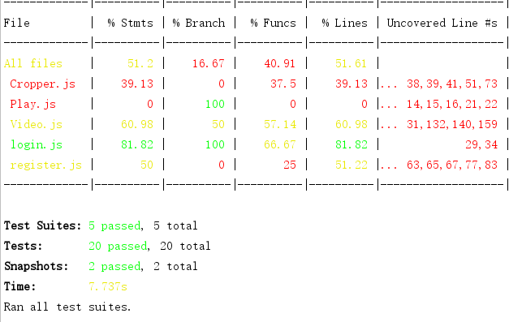

**5.缺陷清单**

**无**

**6.测试结论及建议**

**web系统前后端模块运行良好，准确率高，且能正确处理特殊情况**